Терроризм - 7 памяток
17.07.2018
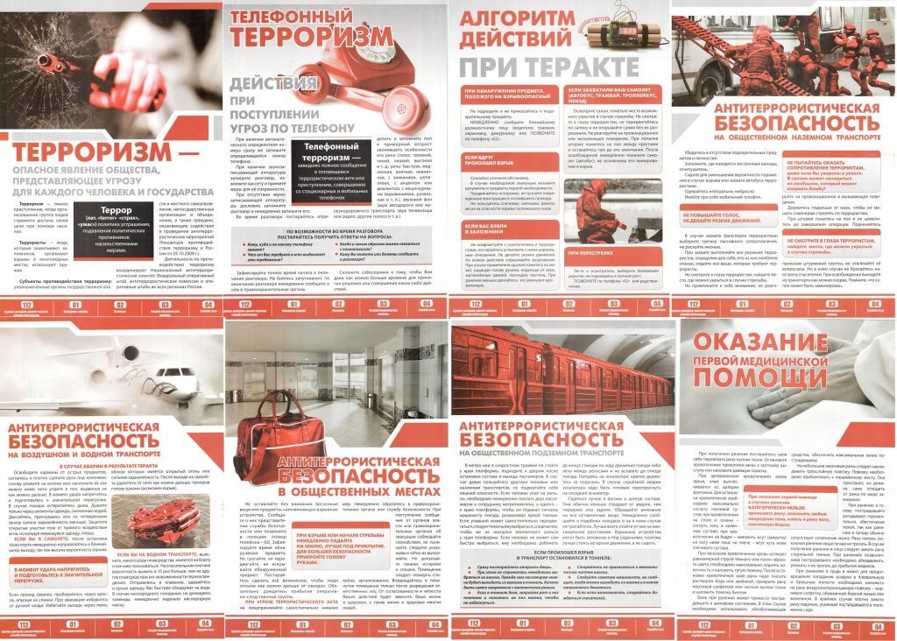

Адрес страницы: http://novokosino.mos.ru/counter-terrorism/memo-to-the-population-behavior-in-the-event-of-threats-of-a-terrorist-act/detail/7453840.html
Управа района Новокосино города Москвы

